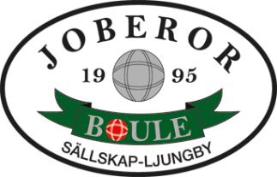
INBJUDAN TILL FEBRUARIBOULE.
TISDAGEN DEN 1 FEBRUARI KL. 9.00
I BOULEHALLEN I BERGHEM LJUNGBY.
5 SERIER MONRAD , KLASS V+60.
MAX 20 LAG.
KOSTNAD 100 KR. PER DELTAGARE
PRISER TILL DE 4 BÄST PLACERADE LAGEN.
SAMLING KL. 8,30
KAFFE, MACKOR och KORV FINNS ATT KÖPA.
Anmälan på mail till pappa.rolf@hotmail.com
Eller på telefon till Rolf 0707421426 senast den 28 januari.
VÄLKOMNA!

